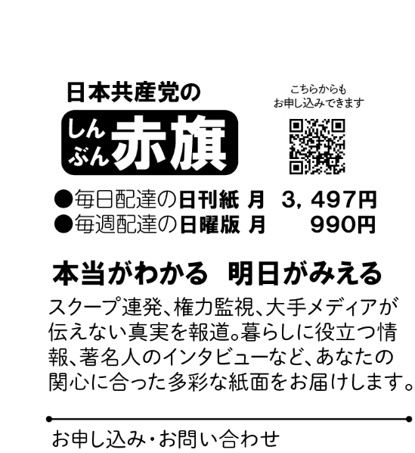

見本紙
お届けします
私もおススメします
□□□□□□□
□□□
顔写真

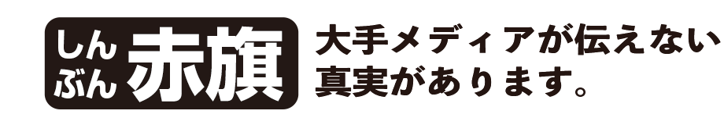
□□□□□□□
□□□
顔写真
見本紙
お届けします
私もおススメします

